La masse
www.coursfacile.com
Prof. Harakat
- Notion de la masse

La masse d’un corps exprime la quantité de matière que contient ce corps. On note la masse par la lettre m, son unité est le kilogramme qu’on le note kg.

Le tableau suivant donne les différentes unités de masse.
t | q | . | kg | hg | dag | g | dg | cg | mg
Convertir : 102 cg = …..g ; 1 kg = ………..g ; 150 q = …………t
- La mesure de masse d’un solide :
Pour mesurer la masse d’un solide on utilise la balance et les masses marquées.
Voici quelques types de balances :

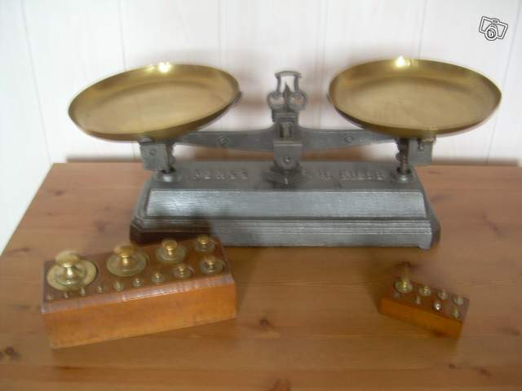 | 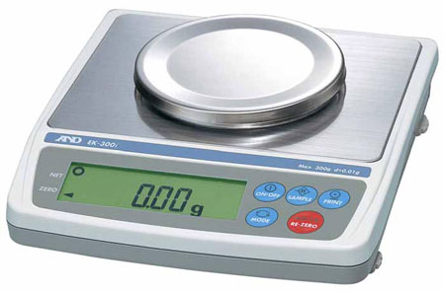 | 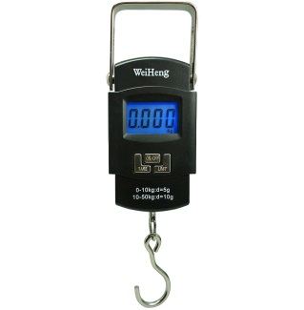
Balance Roberval | Balance électronique | Balance avec crochet

1. La mesure d’un solide à l’aide d’une balance Roberval :
- On réalise l’équilibre de la balance quand ses plateaux sont vides.
- on place directement le solide sur le plateau de la balance et on équilibre à l’aide des masses dans l’autre plateau.
- On calcule la masse en additionnant les valeurs de masses aux autres.
Application : calculer la masse de chaque objet :
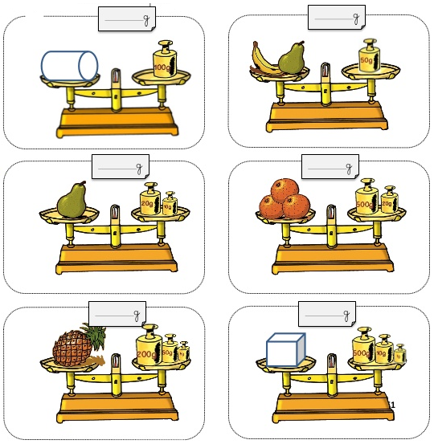
www.coursfacile.com
2. La mesure d’un liquide (et d’un solide pulvérisé ) à l’aide d’une balance Roberval :
- Equilibrer les deux plateaux avec le cavalier afin qu'ils soient parfaitement horizontaux.
- On place un récipient vide sur le plateau d’une balance et on mesure sa masse (m₁).
- On transvase le liquide dans le récipient et on mesure la nouvelle masse (m₂).
- On trouve la masse m₃ du liquide en calculant : m₃ = m₂ – m₁

Application : On place 50 ml d’un liquide dans une éprouvette graduée. La masse qui s’affiche sur le cadran de la balance est 350 g. On mesure la masse de l’éprouvette graduée vide et on trouve 290 g. quel est la masse du liquide.

3.La mesure d’un liquide (et d’un solide pulvérisé ) à l’aide d’une balance Roberval :

- Allumer la balance et attendre l'affichage du zéro.
- Placer le récipient gradué vide qui contiendra le liquide sur la balance.
- Tarer la balance (l’affichage se remet à zéro bien qu'il y ait toujours le récipient).
- Verser le liquide dans le récipient.
- Relever la mesure de la masse donnée par la balance : c'est la masse du liquide.

www.coursfacile.com

